PROFESSORA: Danielle Galvão

TURMA: Maternal I TURNO: Vespertino

PERÍODO: 22 à 26 de junho

Olá, estamos aqui para mais uma semana que se inicia, espero que estejam todos bem. Também aguardo o retorno de vocês com as atividades dos nossos pequenos, sei que não é fácil para todos neste momento, mas com a nossa união tudo passará. Preparei esta atividade com muito carinho e espero que seja um momento prazeroso ao realizar ela.

ATIVIDADE DESENVOLVIDA: Circuito

OBJETIVO DAS ATIVIDADES: Deslocar-se seu corpo no espaço, orientando-se por noções como em frente, atrás, no alto, embaixo, dentro, fora etc., ao se envolver em brincadeiras e atividades de diferentes naturezas.
Explorar formas de deslocamento no espaço (pular, saltar, dançar), combinando movimentos e seguindo orientações.

DESENVOLVIMENTO DA ATIVIDADE: Para realizar esta atividade será necessário 5 garrafas pet de qualquer tamanho, duas cordinhas ou fita adesiva, duas cadeiras e uma mesa.
PASSO 1: Organizem as garrafas pet dessa maneira:
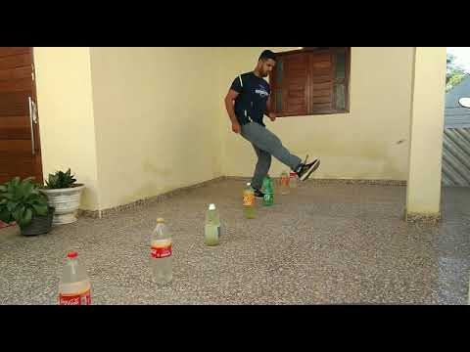
PASSO 2: A frente das garrafas pet, coloquem uma cordinha ou colem uma fita adesiva reta.
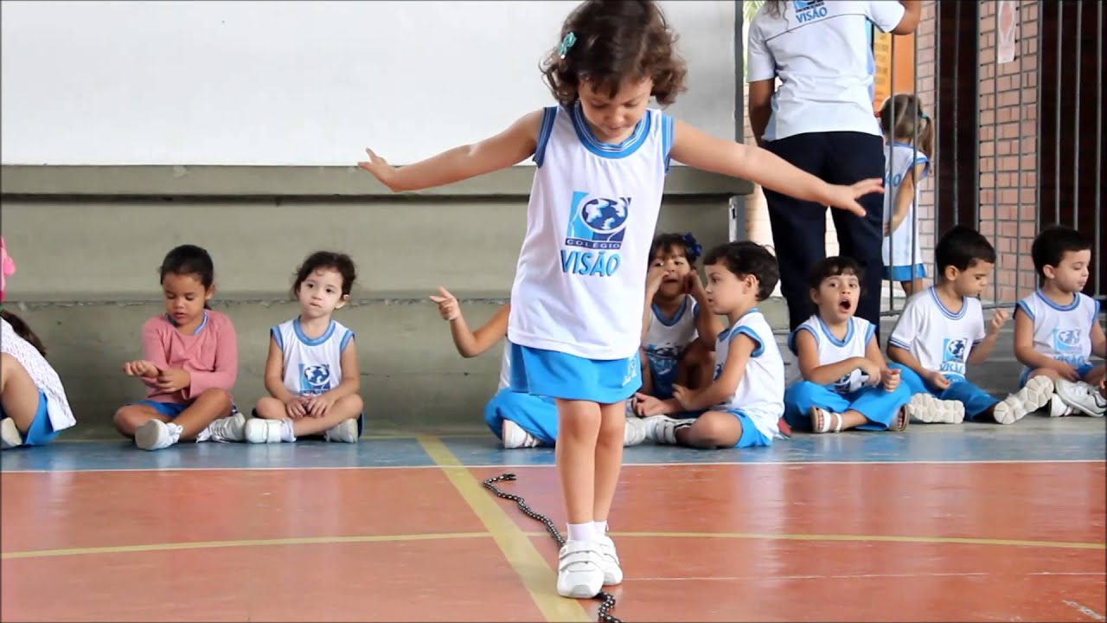

PASSO 3: Na frente da corda coloquem 2 cadeiras,distantes uma da outra e, entre as cadeiras coloquem mais uma cordinha ou fita adesiva.
PASSO 4: Organizem uma mesa,para que a criança possa passar por baixo.
A atividade prosseguirá da seguinte maneira,seu filho deverá andar em zigue zague entre as garrafas pet,caminhar por cima da cordinha ou fita adesiva.Com sua ajuda subir e descer da cadeira, e novamente caminhar por cima da cordinha ou fita que estará entre as cadeiras,subir e descer da outra cadeira e por fim passar por baixo da mesa.
ORIENTAÇÃO AOS PAIS: Ao realizar a atividade observe se seu filho apresenta interesse em realiza-la e também se apresenta facilidade ou dificuldade em desenvolver a mesma.
SENHORES PAIS AGUARDO PELAS FOTOS OU VÍDEOS DE SEUS FILHOS REALIZANDO A ATIVIDADE, POIS É MUITO IMPORTANTE PARA O DESENVOLVIMENTO DE SEUS PEQUENOS.
OBRIGADA PELA COMPREENSÃO E COLABORAÇÃO UMA ÓTIMA SEMANA A TODOS.

